ГЛАВНАЯ
Директор «Парфинского комплексного центра социального обслуживания населения» Парфёнова Ольга Игоревна
Наш адрес :
175130
Новгородская область
Парфинский район
П.Парфино
Ул. Чапаева д.4
Тел./факс:(881650)6-31-03
6-32-03
e-mail: parfcentr@rambler.ru
Режим работы:
Понедельник с 8-30 17-30ч
Вторник с 8-30-17-30ч
Среда с 8-30 - 17-30ч
Четверг с 8-30 - 17-30ч
Пятница с 8-30 - 17-30ч
Обед с 13-00 до 14-00ч
Выходной: суббота, воскресенье

Общая информация об организации
Содержание раздела : Общая информация об организации
Общие сведения и контактная информация

«Социальная служба начала свою работу в Парфинском районе с 1988 года.
За период действия она неоднократно меняла свой статус, претерпела ряд преобразований, но, несмотря на все изменения, миссия службы осталась прежней – служение людям.
В нынешнее время мы находимся на самом острие социальных проблем, служим тому, чтобы нуждающемуся человеку вовремя пришла поддержка в виде социальной помощи и социального обслуживания.
Главная задача нашего Центра - охватить вниманием и заботой как можно большее количество пожилых людей, граждан, попавших в трудную жизненную ситуацию, защищать их интересы, помогать обездоленным, попавшим в беду людям, оберегать детей, создавать достойные условия жизни ветеранам, инвалидам. Выполнение этой миссии невозможно без доброты, внимания и душевной чуткости. Нельзя не отметить и еще один очень важный итог работы нашего учреждения - за это время сформировался дружный, сплоченный коллектив профессионалов, объединенный искренней потребностью помогать попавшим в беду людям. Для улучшения качества обслуживания учреждение активно налаживает межведомственное взаимодействие с Администрацией района, городским и сельскими поселениями, Пенсионным Фондом, учреждениями здравоохранения, культуры, общественными организациями и другими ведомствами и службами.
Нами внедрены и реализуются различные социально значимые службы и мероприятия. Многие акции уже стали традиционными и узнаваемыми жителями просто по названию.
Уверена, что наши резервы роста не исчерпаны. Мы и дальше будем стремиться осваивать новые технологии и предпринимать все возможные меры для того чтобы взрослые и маленькие парфинцы, попавшие в трудную жизненную ситуацию, получали необходимую своевременную социальную помощь.
Мы надеемся на наше взаимное сотрудничество. Нам интересно ваше мнение и мы с благодарностью рассмотрим предложения и идеи по совершенствованию нашей работы.

Учредитель
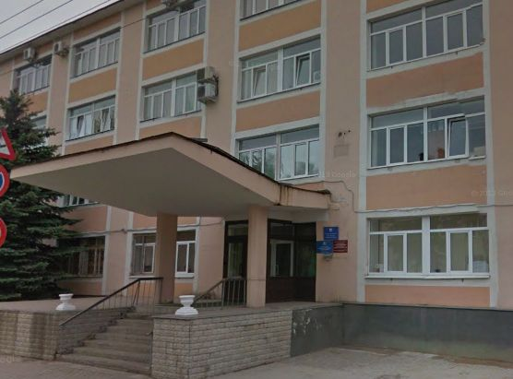
Департамент труда и социальной защиты населения Новгородской области
Руководитель департамента: Тимофеева Анна Владиславовна
173001, г. Великий Новгород, ул. Великая, д. 8
Телефоны : 8(8162) 77-52-96
8(8162) 77-40-03
e-mail: connect_06@mail.ru
сайт: http://sockomitet-nov.ru

Место нахождения, режим, график работы, контактные телефоны и адреса электронной почты организации

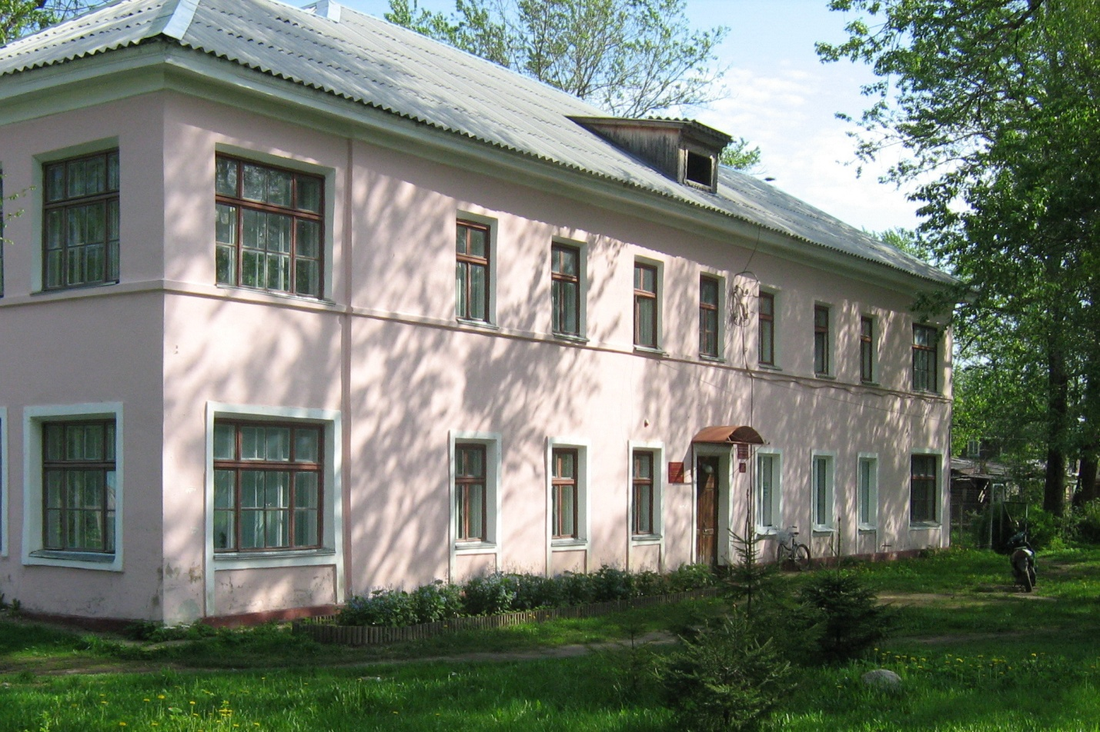

областное автономное учреждение социального обслуживания
"Парфинский комплексный центр социального обслуживания населения"
Юридический адрес: 175130, Новгородская область, п. Парфино, ул. Чапаева, д. 4
телефоны: (816 50) 6-32-03
(816 50) 6-12-20
(816 50) 6-43-00
(816 50) 6-75-10
факс: (816 50); 6-31-03; 6-32-03
адрес эл. почты: parfcentr @ rambler.ru
Режим работы учреждения:
понедельник- пятница: 8-30 ч. - 17-30 ч.
перерыв на обед: 13-00 ч. - 14-00 ч.
выходной: суббота, воскресенье

ОРГАНЫ УПРАВЛЕНИЯ И СТРУКТУРА
Схема (другой документ)

1) Отделение приема граждан и предоставления срочных социальных услуг
175 130 , Новгородская обл., п. Парфино, ул. Чапаева, д. 4
телефон: (816 50) 6-12-20
2) Отделение профилактики безнадзорности несовершеннолетних
175 130, Новгородская обл., п. Парфино, ул. Чапаева, д.4
телефон: (816 50) 6-12-20
3) Отделение реабилитации несовершеннолетних с ограниченными физическими и умственными возможностями
175 130, Новгородская обл., п. Парфино, ул. Чапаева, д.4
телефон: (816 50) 6-12-20
4) Отделение социального обслуживания на дому
175 130, Новгородская обл., п. Парфино, ул. Чапаева, д. 4
телефон: (816 50) 6-12-20
5) Отделение социального приюта для детей
175 132, Новгородская область, Парфинский р-н, д. Федорково, ул. Новая, д.3
телефон\факс: (816 50) 6-43-00
6) Стационарное отделение социального обслуживания граждан
175 140, Новгородская обл., Парфинский р-н, п. Пола, ул. Пионерская, д.38
телефон\факс: (816 50) 6-75-10

ДОКУМЕНТЫ
СОДЕРЖАНИЕ РАЗДЕЛА: ДОКУМЕНТЫ
Устав организации
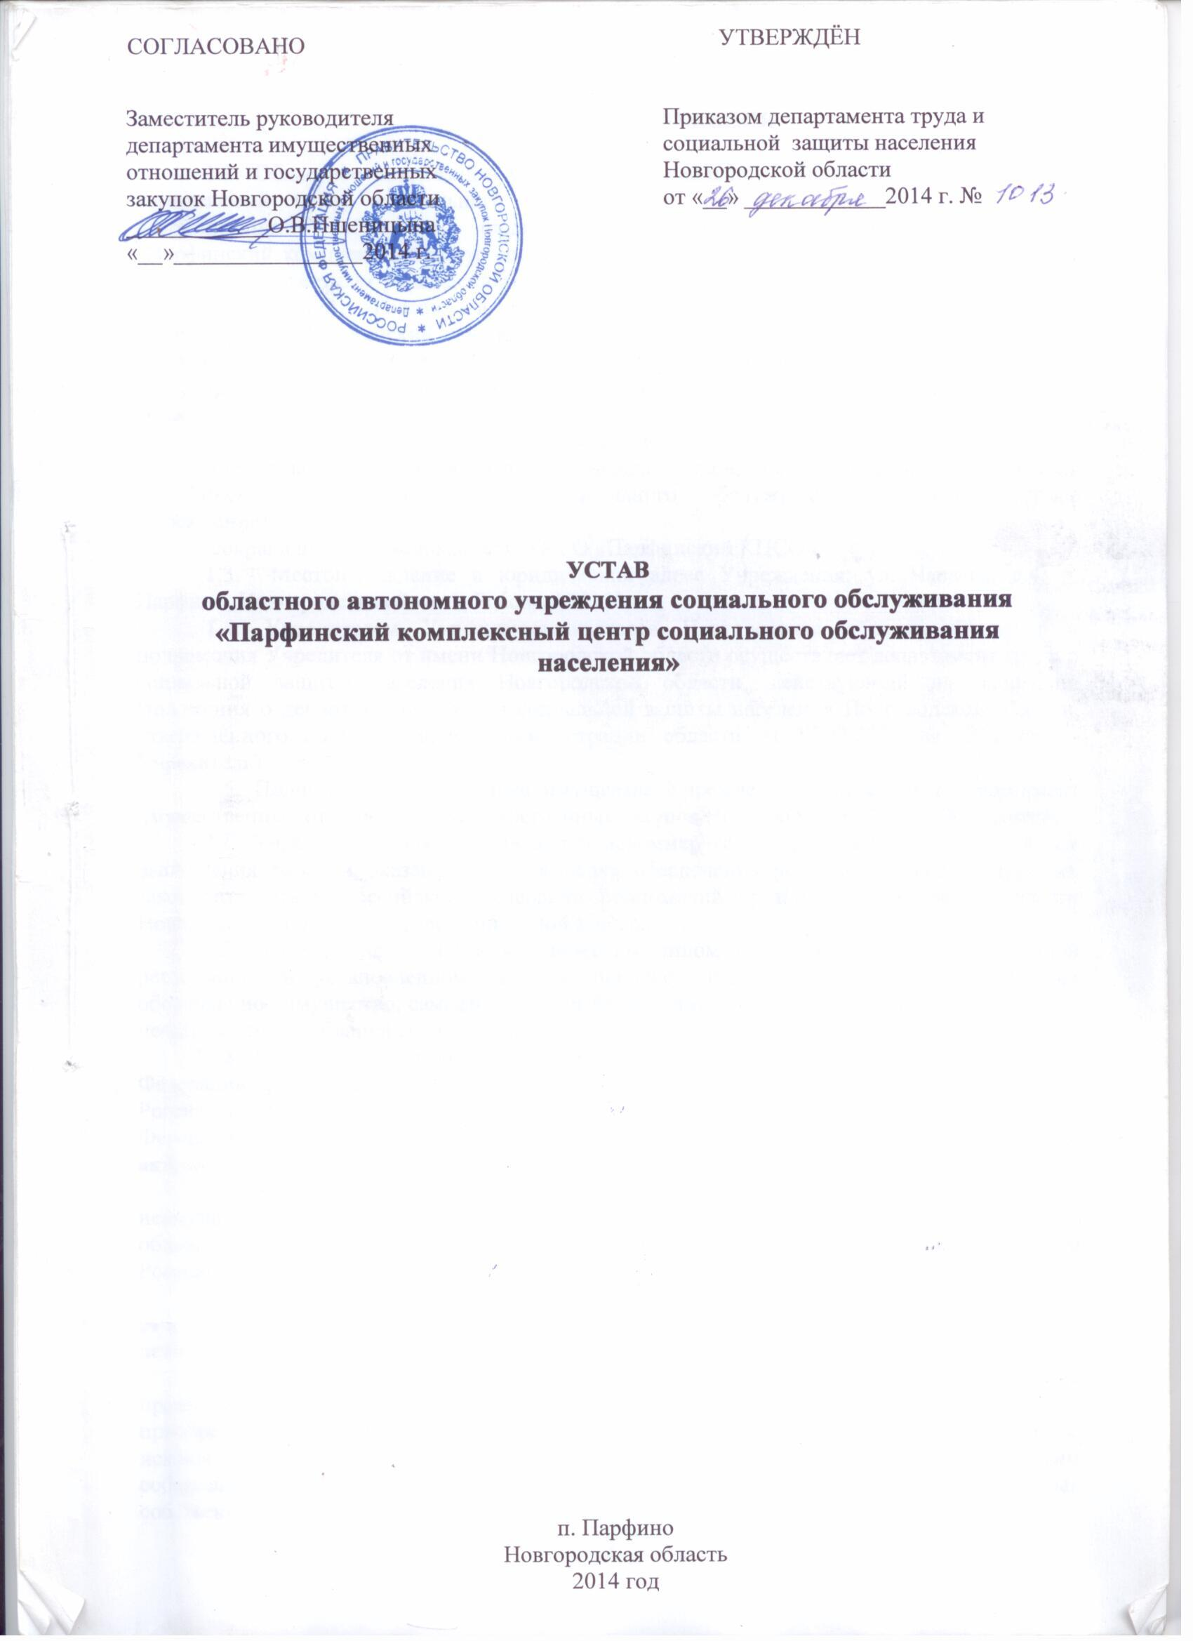

1. ОБЩИЕ ПОЛОЖЕНИЯ
- Областное автономное учреждение социального обслуживания «Парфинский комплексный центр социального обслуживания населения» создано в результате реорганизации областного бюджетного учреждения социального обслуживания «Парфинский комплексный центр социального обслуживания населения» путем слияния с областным бюджетным учреждением социального обслуживания «Парфинский социальный приют для детей «Росток» и областным автономным учреждением социального обслуживания «Парфинский дом-интернат для престарелых и инвалидов «Надежда» в соответствии с распоряжением Правительства Новгородской области от 21.11.2014 № 385-рг «О реорганизации государственных учреждений социального обслуживания населения области».
- Официальное наименование Учреждения:
полное наименование: областное автономное учреждение социального обслуживания «Парфинский комплексный центр социального обслуживания населения» (далее Учреждение);
сокращенное наименование: ОАУСО «Парфинский КЦСО».
- Местонахождение и юридический адрес Учреждения: ул. Чапаева, д.4, п. Парфино, Новгородская область, Россия, 175130.
- Учредителем Учреждения является Новгородская область. Функции и полномочия Учредителя от имени Новгородской области осуществляет департамент труда и социальной защиты населения Новгородской области, действующий на основании Положения о департаменте труда и социальной защиты населения Новгородской области, утверждённого постановлением Администрации области от 15.02.2008 № 39 (далее - Учредитель).
- Полномочия собственника имущества Учреждения осуществляет департамент имущественных отношений и государственных закупок Новгородской области, Учредитель.
- Учреждение является унитарной некоммерческой организацией, созданной для выполнения работ и оказания услуг в целях обеспечения реализации предусмотренных законодательством Российской Федерации полномочий органов государственной власти Новгородской области в сфере социальной защиты.
- Учреждение является юридическим лицом с момента его государственной регистрации в установленном законом порядке, имеет в оперативном управлении обособленное имущество, самостоятельный баланс, лицевой счет (расчётный и иные счета), печать, штампы и бланки со своим наименованием.
- В своей деятельности Учреждение руководствуется Конституцией Российской Федерации, федеральными и областными законами, указами и распоряжениями Президента Российской Федерации, постановлениями и распоряжениями Правительства Российской Федерации и Правительства Новгородской области, другими нормативными правовыми актами и настоящим Уставом.
- Учреждение от своего имени приобретает и осуществляет имущественные и неимущественные права, несёт обязанности, может выступать истцом и ответчиком в суде общей юрисдикции и арбитражном суде в соответствии с действующим законодательством Российской Федерации.
- Учреждение ведет установленную бухгалтерскую, статистическую отчётность, отчётность о результатах деятельности и использования имущества в соответствии с действующим законодательством.
- По своим обязательствам Учреждение отвечает всем находящимся у него на праве оперативного управления имуществом, как закрепленным собственником, так и приобретенным за счет доходов, полученных от приносящей доход деятельности, за исключением особо ценного движимого имущества, закрепленного за Учреждением собственником этого имущества или приобретенного Учреждением за счет выделенных собственником средств, а также недвижимого имущества.
По обязательствам Учреждения, связанным с причинением вреда гражданам, при недостаточности имущества Учреждения, на которое может быть обращено взыскание, субсидиарную ответственность несет Учредитель.
1.12. Учреждение имеет следующие структурные подразделения:
- отделение приема граждан и предоставления срочных социальных услуг, расположенное по адресу: ул. Чапаева, д.4, п. Парфино, Новгородская область, 175130;
- отделение профилактики безнадзорности несовершеннолетних, расположенное по адресу: ул. Чапаева, д.4, п. Парфино, Новгородская область, 175130;
- отделение реабилитации несовершеннолетних с ограниченными физическими и умственными возможностями, расположенное по адресу: ул. Чапаева, д.4, п. Парфино, Новгородская область, 175130;
- отделение социального обслуживания на дому, расположенное по адресу: ул. Чапаева , д.4, п. Парфино, Новгородская область, 175130;
- отделение социального приюта для детей, расположенного по адресу: ул. Новая, д. 3, д. Федорково, Парфинский район, Новгородская область, 175132;
- стационарное отделение социального обслуживания граждан; расположенное по адресу: ул. Пионерская, д. 38, п. Пола, Новгородская область, 175140.

2. ПРЕДМЕТ И ЦЕЛИ ДЕЯТЕЛЬНОСТИ УЧРЕЖДЕНИЯ
2.1 Учреждение осуществляет свою деятельность в соответствии с предметом и целью деятельности, определенными законодательством Российской Федерации, законодательством Новгородской области и настоящим Уставом путём выполнения соответствующих работ, оказания услуг в сфере социальной защиты.
- Предметом деятельности Учреждения является деятельность, непосредственно направленная на достижение цели, ради которой оно создано.
- Целью создания Учреждения является осуществление социального обслуживания и социального сопровождения населения в соответствии с Федеральном законом от 28.12.2013 N 442-ФЗ «Об основах социального обслуживания граждан в Российской Федерации», иными нормативными правовыми актами Российской Федерации и Новгородской области.
- Для достижения цели, указанной в пункте 2.3. настоящего устава Учреждение осуществляет следующие виды деятельности:
- осуществление социального обслуживания населения в форме социального обслуживания на дому, полустационарной и стационарной формах;
- содействие в предоставлении медицинской, психологической, педагогической, юридической, социальной помощи, не относящейся к социальным услугам (социальное сопровождение);
- организация отдыха и оздоровления детей, находящихся в трудной жизненной ситуации;
- выявление несовершеннолетних, находящихся в социально опасном положении, а также семей, несовершеннолетние члены которой нуждаются в социальных услугах, осуществление социальной реабилитации этих лиц, оказание им необходимой помощи в соответствии с индивидуальными программами социальной реабилитации;
- выявление и устранение причин и условий, способствующих безнадзорности и беспризорности несовершеннолетних;
- содействие органам опеки и попечительства в осуществлении устройства несовершеннолетних, оставшихся без попечения родителей или иных законных представителей;
- профилактика обстоятельств, обусловливающих нуждаемость гражданина в социальном обслуживании;
- организация труда работников Учреждения и повышение их квалификации;
- внедрение в практику работы по социальному обслуживанию и социальному сопровождению новых социальных технологий;
- предоставление ежемесячной денежной компенсации расходов по оплате жилья и коммунальных услуг специалистам в соответствии с областным законом от 27.08.2009
№586-03 «О предоставлении мер социальной поддержки по оплате жилья и коммунальных услуг отдельным категориям граждан, работающих в сельских населённых пунктах и посёлках городского типа»;
2.4.11. осуществление медицинской деятельности.
- Иные виды деятельности, приносящие доход, не запрещённые действующим законодательством Российской Федерации:
ремонт швейных, меховых и кожаных изделий, головных убор, изделий текстильной галантереи;
пошив швейных, меховых и кожаных изделий, головных убор, изделий текстильной галантереи;
парикмахерские и косметические услуги, оказываемые организациями коммунальнобытового назначения;
услуги пассажирского автомобильного транспорта; прочие услуги производственного характера;
прочие услуги, оказываемые при ремонте и строительстве жилья и других построек;
услуги бань, душевых и саун;
услуги прачечных;
жилищные услуги;
услуги по организации досуга
прочие услуги непроизводственного характера;
услуги по изготовлению кулинарной продукции и кондитерских изделий; услуги по реализации кулинарной продукции;
- Учреждение вправе осуществлять иные виды деятельности, не являющиеся основными видами деятельности, постольку, поскольку это служит достижению цели, ради которой оно создано, и виды, соответствующие указанным целям, при условии, что такая деятельность указана в учредительных документах Учреждения.
- Учреждение осуществляет деятельность, связанную с выполнением работ, оказанием услуг в соответствии с государственным заданием, формируемым и утвержденным Учредителем, и в соответствии с предусмотренной настоящим Уставом основной деятельностью Учреждения.
- Право Учреждения осуществлять деятельность, на которую в соответствии с законодательством требуется специальное разрешение - лицензия, возникает у Учреждения с момента ее получения или в указанный в ней срок и прекращается по истечении срока действия, если иное не установлено законодательством.

3. ОРГАНИЗАЦИЯ ДЕЯТЕЛЬНОСТИ И УПРАВЛЕНИЯ УЧРЕЖДЕНИЕМ
- Организация деятельности Учреждения.
- Учреждение осуществляет самостоятельную деятельность в соответствии с действующим законодательством и в пределах, установленных настоящим Уставом.
- Деятельность в сфере социального обслуживания строится на принципах: соблюдения прав человека и гражданина;
предоставления государственных гарантий обслуживания; обеспечения равных возможностей в получении социальных услуг;
Государственное задание для Учреждения в соответствии с предусмотренными его учредительными документами, основными видами деятельности утверждает Учредитель, который определяет условия, порядок формирования и порядок финансового обеспечения.
Учреждение осуществляет в соответствии с государственным заданием Учредителя и обязательствами перед страховщиком по обязательному социальному страхованию деятельность, связанную с выполнением работ, оказанием услуг.
Учреждение не вправе отказаться от выполнения государственного задания.
- Учреждение строит свои отношения с другими учреждениями, предприятиями, организациями и гражданами во всех сферах хозяйственной деятельности и на основе договоров, соглашений, контрактов. В своей деятельности Учреждение учитывает интересы потребителей, обеспечивает качество работ, услуг.
- Учреждение имеет право:
привлекать для осуществления своих функций на договорной основе другие предприятия, учреждения, организации;
приобретать или арендовать основные средства за счет имеющихся у него средств; получать и использовать доходы от разрешенной настоящим Уставом деятельности; укреплять материально-техническую базу;
планировать свою деятельность и определять перспективы развития по согласованию с Учредителем, а также исходя из спроса потребителей на продукцию, работы, услуги по заключенным договорам;
осуществлять функции государственного заказчика при размещении заказов на поставку товаров, выполнение работ, оказание услуг для государственных нужд в установленной сфере;
сверх установленного государственного задания, а также в случаях, определённых федеральными законами, в пределах установленного государственного задания выполнять работы, оказывать услуги, относящиеся к его основным видам деятельности, предусмотренным настоящим Уставом, для граждан за плату и на одинаковых при оказании одних и тех же услуг условиях; порядок определения указанной платы устанавливается Учредителем, если иное не предусмотрено федеральным законом;
учреждать обособленные структурные подразделения (филиалы, отделения) без права юридического лица, наделяемого имуществом Учреждения и действующие на основании и в пределах, утвержденных Учреждением положений о структурном подразделении;
назначать на должность и освобождать от должности руководителей обособленных структурных подразделений;
устанавливать для своих работников дополнительные отпуска, сокращенный рабочий день и иные социальные льготы в соответствии с законодательством Российской Федерации;
в установленном порядке определять размер средств, направляемых на оплату труда работников Учреждения, на техническое и социальное развитие в пределах плана финансовохозяйственной деятельности;
осуществлять иные права в соответствии с действующим законодательством.
- Учреждение обязано:
обеспечивать неприкосновенность личности и безопасность находящихся в нем граждан;
представлять на рассмотрение Наблюдательного совета, предусмотренные Федеральным законом от 03.11.2006 N 174-ФЗ «Об автономных учреждениях» вопросы; утверждать штатное расписание Учреждения;
обеспечивать сохранность, эффективное и целевое использование имущества, закрепленного за ним на праве оперативного управления;
нести ответственность за нарушение договорных, предметных, расчетных обязательств, правил хозяйствования, установленных действующим законодательством Российской Федерации;
возмещать ущерб, причиненный нерациональным использованием земли и других природных ресурсов, загрязнением окружающей среды, нарушением правил безопасности производства, санитарно-гигиенических норм и требований по защите здоровья работников, населения и потребителей услуг;
обеспечивать своим работникам безопасные условия труда и нести ответственность в установленном порядке за ущерб, причиненный их здоровью и трудоспособности;
обеспечивать социальные гарантии и льготы, социальное страхование и проведение медицинских осмотров работников Учреждения;
организовывать и обеспечивать повышение квалификации работников; осуществлять оперативный и бухгалтерский учет результатов финансово-хозяйственной и иной деятельности, вести статистическую отчетность, отчитываться о результатах деятельности в соответствующих органах в порядке и сроки, установленные законодательством Российской Федерации. Не позднее 20 апреля ежегодно представлять Учредителю и Наблюдательному совету копии годового отчета (баланс с приложениями и пояснительной запиской) с отметкой о принятии его налоговым органом для утверждения его

или имевшие судимость, подвергающиеся или подвергавшиеся уголовному преследованию (за исключением лиц, уголовное преследование в отношении которых прекращено по реабилитирующим основаниям) за преступления против жизни и здоровья, свободы, чести и достоинства личности (за исключением незаконного помещения в психиатрический стационар, клеветы, оскорбления), половой неприкосновенности и половой свободы личности, против семьи и несовершеннолетних, здоровья населения и общественной нравственности, основ конституционного строя и безопасности государства, а также против общественной безопасности.
3.2.6. К педагогической деятельности не допускаются лица: лишенные права заниматься педагогической деятельностью в соответствии с вступившим в законную силу приговором суда;
- имеющие или имевшие судимость, подвергающиеся или подвергавшиеся уголовному преследованию (за исключением лиц, уголовное преследование в отношении которых прекращено по реабилитирующим основаниям) за преступления против жизни и здоровья, свободы, чести и достоинства личности (за исключением незаконного помещения в психиатрический стационар, клеветы и оскорбления), половой неприкосновенности и половой свободы личности, против семьи и несовершеннолетних, здоровья населения и общественной нравственности, основ конституционного строя и безопасности государства, а также против общественной безопасности;
- имеющие неснятую или непогашенную судимость за умышленные тяжкие и особо тяжкие преступления;
- признанные недееспособными в установленном федеральным законом порядке;
- имеющие заболевания, предусмотренные перечнем, утверждаемым федеральным органом исполнительной власти, осуществляющим функции по выработке государственной политики и нормативно-правовому регулированию в области здравоохранения.
3.3. Управление Учреждением:
- Управление Учреждением осуществляется в соответствии с законодательством Российской Федерации и настоящим Уставом. Органами Учреждения являются:
- Руководитель Учреждения - Директор;
- Попечительский совет;
- Наблюдательный совет.
- Высшим должностным лицом, отвечающим за деятельность Учреждения, является директор, назначаемый на должность и освобождаемый от должности Учредителем.
- Директор осуществляет свою деятельность в пределах компетенции, определенной трудовым договором, заключаемым с Учредителем, и настоящим Уставом.
- Директор осуществляет текущее руководство деятельностью Учреждения и подотчетен Учредителю, а по имущественным вопросам так же - департаменту имущественных отношений и государственных закупок Новгородской области.
- Директор по вопросам, отнесенным к его компетенции, действует на принципах единоначалия, организует работу Учреждения и несет полную ответственность за его состояние и деятельность.
- Директор выполняет следующие функции и обязанности по организации и обеспечению деятельности Учреждения:
обеспечивает соблюдение Учреждением целей, в интересах которых оно было создано;
действует без доверенности от имени Учреждения на основании Устава, представляет его интересы в государственных органах, предприятиях, организациях, учреждениях;
в пределах, установленных трудовым договором и настоящим Уставом, распоряжается имуществом Учреждения, совершает сделки от имени Учреждения, выдает доверенности, открывает лицевой счет, текущий счет по учету средств, поступающих во временное распоряжение Учреждения;
организует финансовую деятельность Учреждения в соответствии с планом финансовохозяйственной деятельности;
устанавливает прочие стимулирующие выплаты работникам Учреждения;
организует учет и отчетность Учреждения;
составляет и утверждает штатное расписание в пределах выделенных ассигнований;
вводит дополнительные штатные единицы за счет средств, полученных от предпринимательской, хозяйственной и иной приносящей доходы деятельности, и направленных на оплату труда;
самостоятельно, в пределах установленного фонда оплаты труда, согласно штатному расписанию нанимает (назначает) на должности работников, заключает с ними трудовые договоры (контракты), утверждает их должностные обязанности;
заключает коллективный договор, если решение о его заключении принято трудовым коллективом;
назначает на должность и освобождает от должности руководителей структурных подразделений Учреждения;
утверждает положения о структурных подразделениях Учреждения; в пределах своей компетенции издает приказы и распоряжения, дает указания, обязательные для всех работников Учреждения; утверждает правила внутреннего распорядка;
представляет на регистрацию в установленном порядке изменения в Устав Учреждения; утверждает план финансово-хозяйственной деятельности Учреждения; осуществляет иные полномочия в соответствии с действующим законодательством, трудовым договором и настоящим Уставом.
- Директор Учреждения не вправе:
без разрешения Учредителя занимать оплачиваемые должности в других организациях; получать в связи с исполнением должностных обязанностей денежное или иное вознаграждение, не предусмотренное трудовым договором.
- Директор Учреждения несет дисциплинарную, гражданско-правовую, административную, уголовную ответственность в соответствии с действующим законодательством Российской Федерации.
Решение о применении к директору Учреждения мер дисциплинарной ответственности принимает Учредитель Учреждения.
- Попечительский совет.
Попечительский совет Учреждения является совещательным органом Учреждения, образованным для рассмотрения наиболее важных вопросов деятельности Учреждения.
- Попечительский совет создается по согласованию с Учредителем.
- Попечительский совет действует на основе принципов гласности, добровольности участия и равноправия его членов.
- Правовую основу деятельности попечительского совета составляют Конституция Российской Федерации, общепризнанные принципы и нормы международного права, международные договоры Российской Федерации, федеральные конституционные законы, федеральные законы, указы и распоряжения Президента Российской Федерации, постановления и распоряжения Правительства Российской Федерации, приказы Министерства труда и социальной защиты Российской Федерации, а также Положение о попечительском совете, утверждаемое Учреждением.
  - Организация и порядок работы попечительского совета:
    - В своей деятельности попечительский совет взаимодействует с администрацией Учреждения. Попечительский совет не вправе вмешиваться в деятельность администрации Учреждения.
    - Решения попечительского совета носят рекомендательный характер.
    - Конкретное число членов попечительского совета определяется Положением о попечительском совете, утверждаемым Учреждением, но не может быть менее 5 человек.
    - В состав попечительского совета могут входить представители органов государственной власти, органов местного самоуправления, общественных организаций, осуществляющих свою деятельность в сфере социального обслуживания, деятели науки, образования и культуры, предприниматели. Членами попечительского совета не могут быть работники Учреждения.
    - Попечительский совет создается на весь период деятельности организации социального обслуживания.
    - Основными задачами попечительского совета являются:

а) содействие в решении текущих и перспективных задач развития и эффективного функционирования Учреждения, улучшения качества его работы;
б) содействие в привлечении финансовых и материальных средств для обеспечения деятельности Учреждения;
в) содействие в совершенствовании материально-технической базы Учреждения;
г) содействие в улучшении качества предоставляемых социальных услуг;
д) содействие в повышении квалификации работников Учреждения, стимулировании их профессионального развития;
е) содействие в повышении информационной открытости Учреждения;
ж) содействие в решении иных вопросов, связанных с повышением эффективности деятельности Учреждения.
- Для выполнения возложенных на него задач попечительский совет имеет право:
а) запрашивать информацию от администрации Учреждения о реализации принятых попечительским советом решений;
б) вносить администрации Учреждения предложения по вопросам совершенствования деятельности Учреждения;
в) участвовать в организации и проведении круглых столов, конференций, семинаров и иных мероприятий по вопросам, отнесенным к компетенции попечительского совета;
г) участвовать в подготовке предложений по совершенствованию законодательства Российской Федерации и субъектов Российской Федерации по вопросам, отнесенным к компетенции попечительского совета;
д) осуществлять иные права, не противоречащие законодательству Российской Федерации.
- Председатель попечительского совета руководит работой попечительского совета, ведет заседания попечительского совета, вносит на рассмотрение попечительского совета предложения о планах его работы и времени заседаний. Заместитель председателя попечительского совета в отсутствие председателя попечительского совета выполняет его функции.
- Председатель попечительского совета, его заместитель избираются на первом заседании попечительского совета открытым голосованием большинством голосов присутствующих на заседании членов попечительского совета. На первом заседании попечительского совета назначается секретарь попечительского совета.
- Попечительский совет вправе в любое время переизбрать своего председателя.
- Заседание попечительского совета считается правомочным, если на нем присутствует более половины членов попечительского совета.
- Решения попечительского совета принимаются путем открытого голосования большинством голосов присутствующих на заседании членов попечительского совета. В случае равенства голосов "за" и "против" решающим является голос председателя попечительского совета.
- При решении вопросов на заседании попечительского совета каждый член попечительского совета обладает одним голосом. Передача права голоса другому лицу не допускается.
- В заседаниях попечительского совета с правом совещательного голоса участвует руководитель организации социального обслуживания, а в его отсутствие - лицо, замещающее руководителя организации социального обслуживания.
- Иные права и обязанности членов попечительского совета, порядок проведения заседаний попечительского совета и оформления решений, приняты* на заседаниях попечительского совета, а также другие вопросы, связанные с принятием решений попечительским советом, определяются Положением о попечительском совете, утверждаемым Учреждением.
3.6. Наблюдательный совет
3.6.1. Наблюдательный совет Учреждения состоит из 6 членов. В состав Наблюдательного совета Учреждения входят:
- представитель Учредителя;
- представитель департамента имущественных отношений и государственных закупок Новгородской области;
- два представителя общественности, в том числе лица, имеющее заслуги и достижения в сфере социальной защиты населения;
- два представителя работников Учреждения (кроме Директора Учреждения и его заместителей).
- Срок полномочий Наблюдательного совета Учреждения устанавливается - пять лет.
- Назначение членов Наблюдательного совета Учреждения или досрочное прекращение их полномочий осуществляется на основании приказа Учредителя. Полномочия члена Наблюдательного совета Учреждения определяются Федеральным законодательством.
- Председатель Наблюдательного совета Учреждения избирается на срок полномочий Наблюдательного совета Учреждения членами Наблюдательного совета из их числа простым большинством голосов от общего числа голосов членов Наблюдательного совета Учреждения.
- Компетенция Наблюдательного совета Учреждения.
Наблюдательный совет Учреждения рассматривает:
- Предложения Учредителя или Директора Учреждения о внесении изменений в Устав Учреждения.
- Предложения Учредителя или Директора Учреждения о создании и ликвидации филиалов Учреждения, об открытии и о закрытии его представительств.
- Предложения Учредителя или Директора Учреждения о реорганизации Учреждения или о его ликвидации.
- Предложения Учредителя или Директора Учреждения об изъятии имущества, закрепленного за Учреждением на праве оперативного управления.
- Предложения Директора Учреждения об участии Учреждения в других юридических лицах, в том числе о внесении денежных средств и иного имущества в уставный (складочный) капитал других юридических лиц или передаче такого имущества иным образом другим юридическим лицам, в качестве учредителя или участника.
- Проект плана финансово-хозяйственной деятельности Учреждения.
- По представлению Директора Учреждения проекты отчетов о деятельности Учреждения и об использовании его имущества, об исполнении плана его финансовохозяйственной деятельности, годовую бухгалтерскую отчетность Учреждения.
- Предложения Директора Учреждения о совершении сделок по распоряжению имуществом, которым в соответствии с частями 2 и 6 статьи 3 Федерального закона от 03.11.2006 N 174-ФЗ «Об автономных учреждениях» Учреждение не вправе распоряжаться самостоятельно.
- Предложения Директора Учреждения о совершении крупных сделок.
- Предложения Директора Учреждения о совершении сделок, в совершении которых имеется заинтересованность.
- Предложения Директора Учреждения о выборе кредитных организаций, в которых Учреждение может открыть банковские счета.
- Вопросы проведения аудита годовой бухгалтерской отчетности Учреждения и утверждения аудиторской организации.
- По вопросам, указанным в пунктах 3.6.5.1-3.6.5.4 и 3.6.5.8 настоящего Устава, Наблюдательный совет Учреждения дает рекомендации. Учредитель Учреждения принимает по этим вопросам решения после рассмотрения рекомендаций Наблюдательного совета Учреждения.
- По вопросу, указанному в пункте 3.6.5.6. настоящего Устава, Наблюдательный совет Учреждения дает заключение, копия которого направляется Учредителю Учреждения и в департамент имущественных отношений и государственных закупок Новгородской области. По вопросу, указанному в пунктах 3.6.5.5. и 3.6.5.11. настоящего Устава, Наблюдательный совет Учреждения дает заключение. Директор Учреждения принимает по этим вопросам решения после рассмотрения заключений Наблюдательного совета Учреждения.
- Документы, представляемые в соответствии с пунктом 3.6.5.7. настоящего Устава, утверждаются Наблюдательным советом Учреждения. Копии указанных документов направляются Учредителю Учреждения и в департамент имущественных отношений и государственных закупок Новгородской области.
- По вопросам, указанным в пунктах 3.6.5.9, 3.6.5.10. и 3.6.5.12. настоящего Устава,
Наблюдательный совет Учреждения принимает решения, обязательные для Директора Учреждения.
- Порядок принятия решения Наблюдательным советом регулируется Федеральным законодательством.
- Вопросы, относящиеся к компетенции Наблюдательного совета Учреждения, не могут быть переданы на рассмотрение других органов Учреждения.
- По требованию Наблюдательного совета Учреждения или любого из его членов другие органы Учреждения обязаны представить информацию по вопросам, относящимся к компетенции Наблюдательного совета Учреждения.
- Порядок проведения заседаний Наблюдательного совета Учреждения:
- Заседания Наблюдательного совета Учреждения проводятся по мере необходимости, но не реже одного раза в квартал.
- Заседание Наблюдательного совета Учреждения созывается его председателем по собственной инициативе, по требованию Учредителя или департамента имущественных отношений и государственных закупок Новгородской области, члена Наблюдательного совета Учреждения или Директора Учреждения.
- Порядок и сроки подготовки, созыва и проведения заседаний Наблюдательного совета Учреждения:
- Первое заседание Наблюдательного совета Учреждения после его создания, а также первое заседание нового состава Наблюдательного совета Учреждения созывается по требованию Учредителя Учреждения. До избрания председателя Наблюдательного совета Учреждения на таком заседании председательствует старший по возрасту член Наблюдательного совета Учреждения, за исключением представителя работников Учреждения.
- Проведение заседаний Наблюдательного совета Учреждения осуществляется в соответствии с Регламентом заседаний.
- Регламент заседаний Наблюдательного совета Учреждения утверждается председателем Наблюдательного совета.
Работу по подготовке, проведению заседаний и оформлению документов по результатам работы Наблюдательного совета осуществляет ответственный секретарь, выбираемый на первом заседании Наблюдательного совета Учреждения из числа его членов.
- Члены Наблюдательного совета Учреждения, Директор, а также лица, привлекаемые по инициативе Наблюдательного совета Учреждения для участия в его работе, оповещаются не позднее, чем за пять рабочих дней о месте, дате и времени заседания с одновременным представлением повестки дня, проектов решений и необходимых справочных материалов.
В заседании Наблюдательного совета Учреждения вправе участвовать Директор Учреждения. Иные приглашенные председателем Наблюдательного совета Учреждения лица могут участвовать в заседании Наблюдательного совета Учреждения, если против их присутствия не возражает более чем одна треть от общего числа членов Наблюдательного совета Учреждения.
Каждый член Наблюдательного совета Учреждения имеет при голосовании один голос. В случае равенства голосов решающим является голос председателя Наблюдательного совета Учреждения.
- Заседание Наблюдательного совета Учреждения является правомочным, если все члены Наблюдательного совета Учреждения извещены о времени и месте его проведения и на заседании присутствует более половины членов Наблюдательного совета Учреждения. Передача членом Наблюдательного совета Учреждения своего голоса другому лицу не допускается.
В случае отсутствия кворума заседание Наблюдательного совета Учреждения переносится на срок не более трех рабочих дней.
В случае отсутствия по уважительной причине члена Наблюдательного совета Учреждения он вправе в письменной форме представить в Наблюдательный совет Учреждения свое мнение, которое учитывается при определении наличия кворума и результатов голосования.
Также председателем Наблюдательного совета Учреждения может быть проведено заседание Наблюдательного совета Учреждения путем заочного голосования, посредством получения письменных мнений членов Наблюдательного совета Учреждения. Указанный
порядок не может применяться при принятии решений по вопросам, предусмотренным пунктами 3.6.5.9. и 3.6.5.10. настоящего Устава.
- Заседания Наблюдательного совета Учреждения и принятые решения протоколируются. Протокол оформляется в течение 5 рабочих дней со дня проведения заседания Наблюдательного совета Учреждения, подписывается председателем и ответственным секретарем и в 10-дневный срок доводится до сведения заинтересованных лиц.
- Организационно-техническое и информационное обеспечение деятельности Наблюдательного совета Учреждения осуществляет Учреждение, которое для обеспечения деятельности Наблюдательного совета может привлекать на договорной основе к работе Наблюдательного совета Учреждения экспертов, аудиторские, консультационные и иные специализированные организации.
3.7. Компетенция Учредителя в области управления Учреждением.
Учредитель Учреждения:
- Утверждает Устав по согласованию с департаментом имущественных отношений и государственных закупок Новгородской области Учреждения, внесение в него изменений.
- Рассматривает и одобряет предложения Директора Учреждения о создании и ликвидации филиалов Учреждения, об открытии и о закрытии его представительств.
- Утверждает по согласованию с департаментом имущественных отношений и государственных закупок Новгородской области передаточный акт или разделительный баланс.
- Назначает ликвидационную комиссию и утверждает промежуточный и окончательный ликвидационные балансы.
- Назначает Директора Учреждения и прекращает его полномочия, а также заключает и прекращает трудовой договор с ним.
- Рассматривает и одобряет предложения Директора Учреждения о совершении сделок с имуществом Учреждения в случаях, предусмотренных Федеральным законом и иными нормативными правовыми актами.
- Решает иные предусмотренные Федеральным законом вопросы.

4. ИМУЩЕСТВО И ФИНАНСОВОЕ ОБЕСПЕЧЕНИЕ УЧРЕЖДЕНИЯ
- Имущество Учреждения закрепляется за ним на праве оперативного управления в соответствии с Гражданским кодексом Российской Федерации. Собственником имущества Учреждения является Новгородская область.
Решение о закреплении имущества на праве оперативного управления за Учреждением принимается департаментом имущественных отношений и государственных закупок Новгородской области на основании обращения Учреждения, согласованного с Учредителем.
- Учреждение без согласия департамента имущественных отношений и государственных закупок Новгородской области не вправе распоряжаться недвижимым имуществом и особо ценным движимым имуществом, закрепленным за Учреждением решением департамента имущественных отношений и государственных закупок Новгородской области, согласованным с Учредителем или приобретенным Учреждением за счет средств, выделенных ему Учредителем на приобретение этого имущества. Остальным имуществом, в том числе недвижимым имуществом, Учреждение вправе распоряжаться самостоятельно, с учетом ограничений, установленных пунктом 4.4 настоящего Устава.
Под особо ценным движимым имуществом Учреждения понимается движимое имущество, без которого осуществление Учреждением своей деятельности будет существенно затруднено. Порядок отнесения имущества к категории особо ценного движимого устанавливается Правительством Российской Федерации. Виды движимого имущества, которые подлежат отнесению к категории особо ценного, а также перечень особо ценного движимого имущества определяется Учредителем.
- Имущество и средства Учреждения отражаются на его балансе и используются для достижения целей, определенных в настоящем Уставе. Недвижимое имущество, закрепленное за Учреждением или приобретенное Учреждением за счет средств, выделенных ему Учредителем на приобретение этого имущества, а также находящееся у Учреждения особо ценное движимое имущество подлежит обособленному учету в установленном порядке.
- Учреждение вправе вносить денежные средства и иное имущество в уставный (складочный) капитал других юридических лиц или иным образом передавать это имущество другим юридическим лицам в качестве их учредителя или участника только с согласия Учредителя.
- Источниками формирования имущества и финансовых ресурсов Учреждения, являются:
г
- имущество, закрепленное за ним на праве оперативного управления;
- средства областного бюджета в виде субсидий на выполнение государственных заданий;
- средства, получаемые от осуществления приносящей доход деятельности, в том числе, доходы от оказания платных услуг;
- добровольные пожертвования и целевые взносы юридических и физических лиц, в том числе иностранных;
- иные источники, не запрещенные законодательством Российской Федерации.
- Объем субсидий Учреждению определяется на основании утвержденных нормативов затрат на оказание услуг физическим лицам в рамках государственного задания, а также нормативов затрат на содержание соответствующего недвижимого и особо ценного движимого имущества и уплату налогов.
Периодичность перечисления субсидий в течение финансового года и размеры субсидий оговариваются в соглашении о порядке и условиях предоставления субсидий, заключенном Учредителем с Учреждением.
- Учреждение несет ответственность за сохранность и эффективное использование закрепленного за ним имущества.
- При осуществлении права оперативного управления Учреждение обязано:
- эффективно использовать имущество;
- обеспечивать сохранность имущества и его использование строго по назначению;
- не допускать ухудшения технического состояния имущества (это требование не распространяется на ухудшения, связанные с нормативным износом имущества в процессе его эксплуатации);
- осуществлять текущий и капитальный ремонт имущества.
- Имущество Учреждения, закрепленное за ним на праве оперативного управления, может быть изъято по решению департамента имущественных отношений и государственных закупок Новгородской области, согласованному с Учредителем, полностью или частично в случае, если оно является излишним, неиспользуемым либо используемым не по назначению.
- Учреждение обязано вести бухгалтерский учет, представлять бухгалтерскую отчетность и статистическую отчетность в порядке, установленном законодательством Российской Федерации.
- Доходы Учреждения поступают в его самостоятельное распоряжение и используются им для достижения цели, ради которой оно создано. Собственник имущества Учреждения не имеет права на получение доходов от осуществления Учреждением деятельности и использования закрепленного за Учреждением имущества.
- Учреждение ежегодно публикует отчеты о своей деятельности и об использовании закрепленного за ним имущества в определенных Учредителем средствах массовой информации. Порядок опубликования отчетов, а также перечень сведений, которые должны содержаться в отчетах, устанавливаются законодательством Российской Федерации.
- Земельные участки, необходимые для выполнения Учреждением своих уставных задач, предоставляются ему на праве постоянного (бессрочного) пользования.

3. РЕОРГАНИЗАЦИЯ, ЛИКВИДАЦИЯ И ИЗМЕНЕНИЕ ТИПА УЧРЕЖДЕНИЯ
- Реорганизация, ликвидация и изменение типа Учреждения может быть осуществлена на условиях и в порядке, предусмотренном Гражданским кодексом Российской Федерации, федеральными законами, иными нормативными правовыми актами.
- Реорганизация Учреждения может быть осуществлена в форме слияния, присоединения, разделения, выделения, преобразования. Решение о реорганизации
Учреждения принимает Правительство Новгородской области.
Реорганизация влечет за собой переход всех прав и обязанностей Учреждения к его правопреемнику (правопреемникам) в соответствии с действующим законодательством. При реорганизации Учреждения вносятся необходимые изменения в настоящий Устав и Единый государственный реестр юридических лиц.
- Ликвидация Учреждения осуществляется в соответствии с действующим законодательством. Решение о ликвидации Учреждения принимает Правительство Новгородской области.
- Ликвидация считается завершенной, а Учреждение - прекратившим существование, после внесения об этом записи в Единый государственный реестр юридических лиц.
- После прекращения деятельности Учреждения все документы (управленческие, финансово-хозяйственные, по личному составу и другие) передаются в установленном порядке правопреемнику (правопреемникам), при отсутствии правопреемника документы постоянного хранения, имеющие научно-историческое значение, передаются на государственное хранение в архив Новгородской области.
- При ликвидации и реорганизации, увольняемым работникам гарантируется соблюдение их прав в соответствии с законодательством Российской Федерации.
- Изменение типа Учреждения осуществляется в соответствии с действующим законодательством. Решение об изменении типа Учреждения принимает Правительство Новгородской области по инициативе либо с согласия Учреждения по согласованию с департаментом имущественных отношений и государственных закупок Новгородской области. Изменение типа учреждения не является его реорганизацией, в его учредительные документы вносятся соответствующие изменения.

6. ПОРЯДОК ВНЕСЕНИЯ ИЗМЕНЕНИЙ И ДОПОЛНЕНИЙ В УСТАВ УЧРЕЖДЕНИЯ
- Утвержденный и согласованный Устав с требуемым количеством экземпляров предоставляется на государственную регистрацию в установленном законом порядке и приобретает юридическую силу с момента такой регистрации.
- Изменения и дополнения в Устав утверждаются Учредителем по согласованию с департаментом имущественных отношений и государственных закупок Новгородской области и подлежат государственной регистрации в установленном законом порядке, приобретают юридическую силу с момента регистрации.

Изменения к уставу
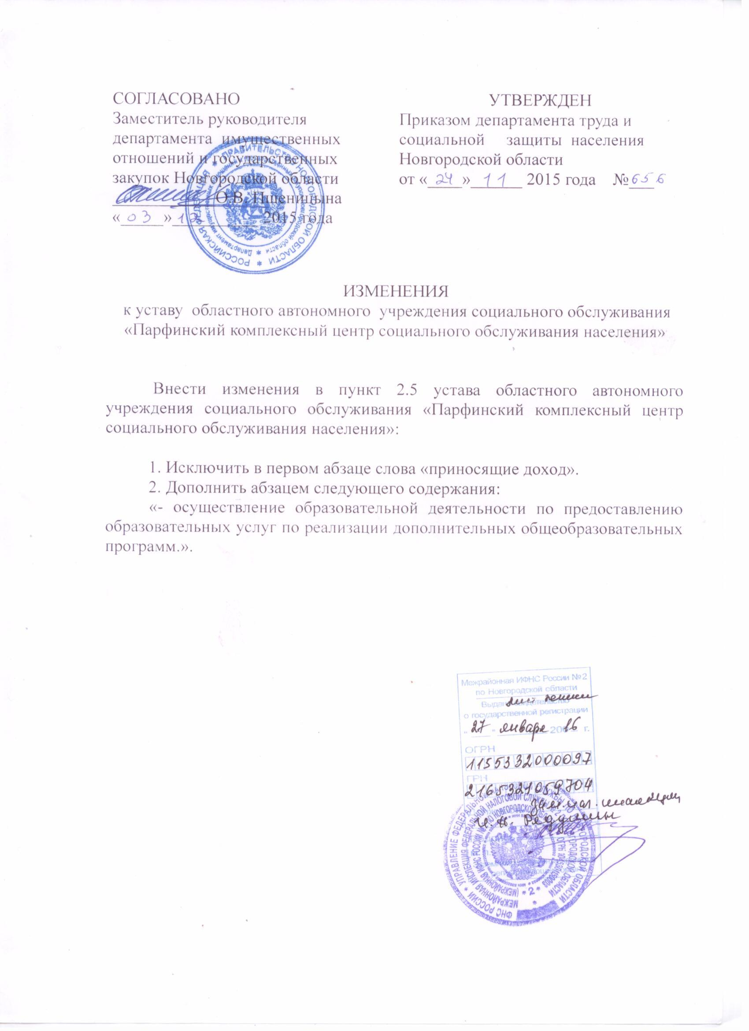

Лицензии
Свидетельство о постановке на учет

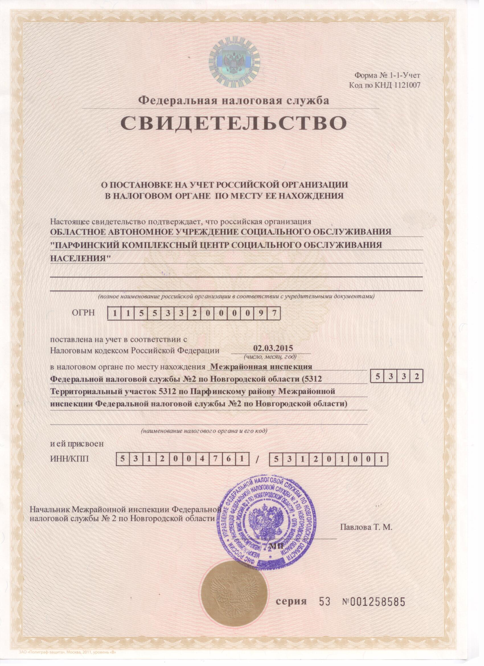

Свидетельство о государственной единой регистрации
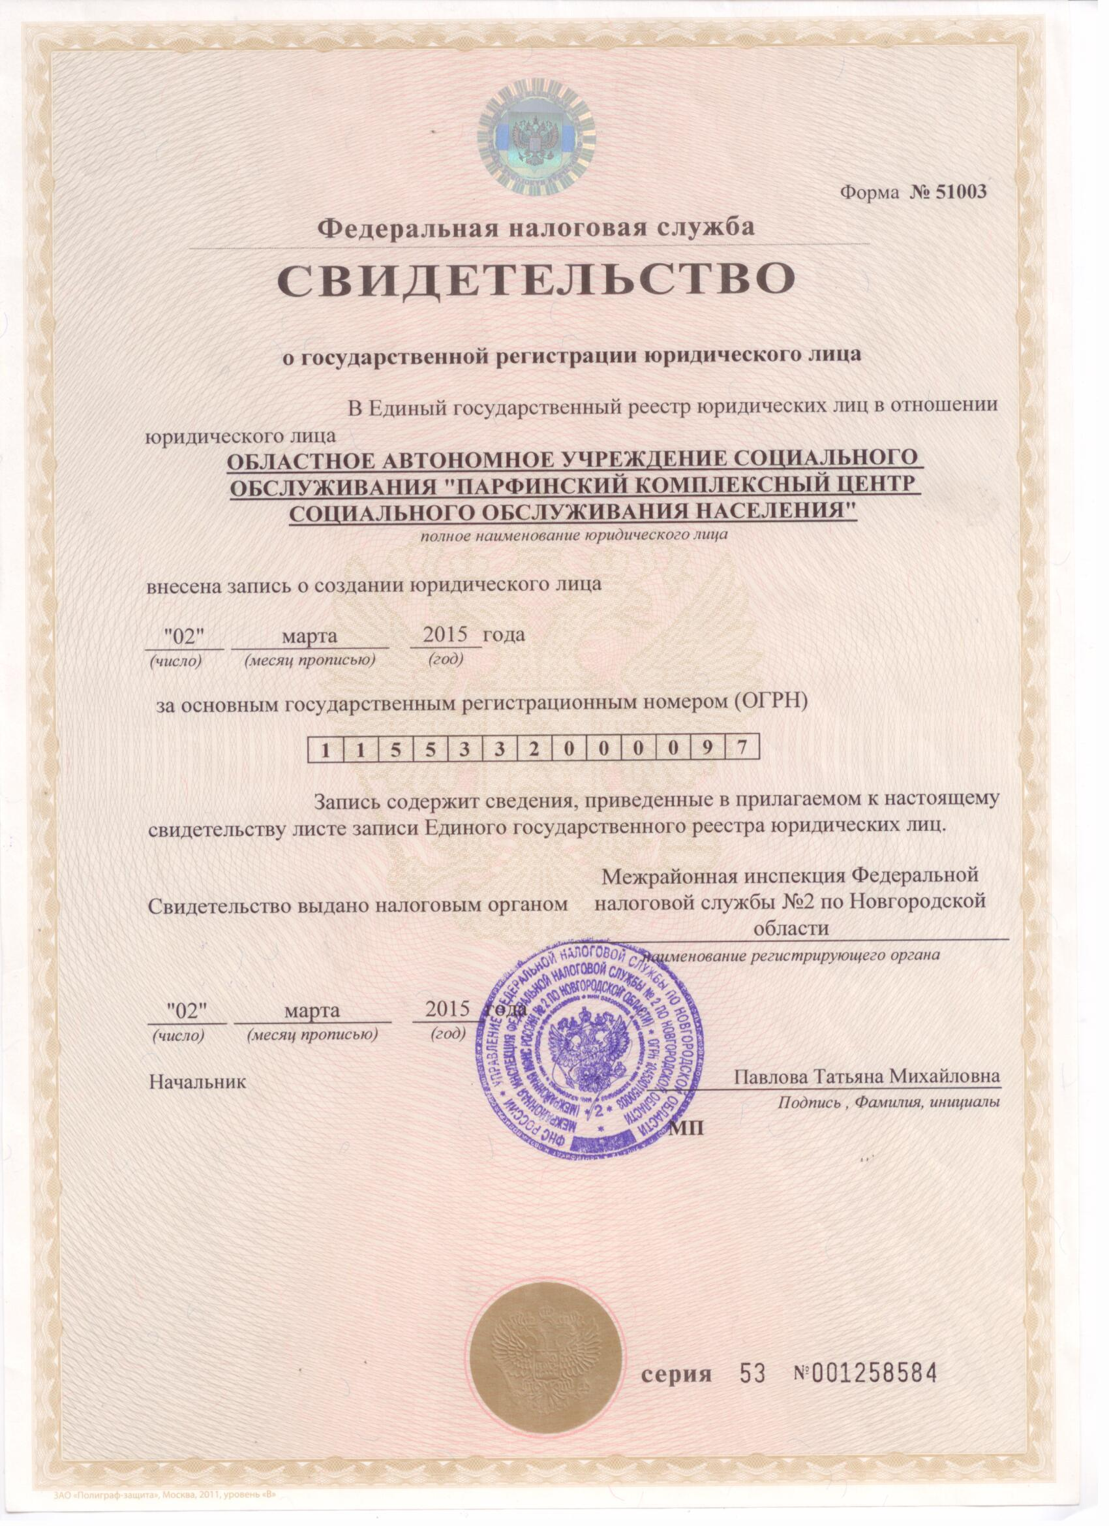

Лицензии на осуществление деятельности
